Технический паспорт
Flügger Interior Stop Primer
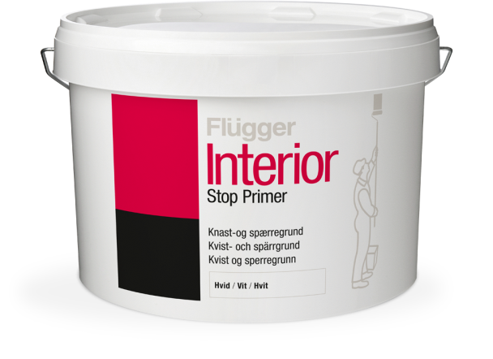

Описание продукта
Блокирующий пигментированный грунт для дерева на водной основе. Рекомендуется для внутренних работ по окрашенным, новым, необработанным деревянным и минеральным поверхностям ( штукатурка, цементно-известковые плиты, гипсокартон) в случае риска проявления через финишное покрытие пятен от водных протечек, никотина, следов пожара, различных красителей (маркеры, кофе, вино). Можно использовать так же в качестве барьера от проникновения смолы из сучков древесины. После высыхания окрашивается красками на водной основе.
Преимущества
· Имеет хорошие изоляционные свойства
Можно окрашивать краской с разной степенью блеска, любого цвета
Подготовка поверхности
Основание должно быть чистым, сухим и твердым. Причину водных протечек необходимо устранить. Поверхность очистить с помощью Natural Wood Cleaner или Fluren 37 Basic Cleaner.Следы от сажи и никотина промыть, используя Fluren 49 Soot and Nicotine Cleaner. Для достижения максимального эффекта при изоляции сучков древесины можно обработать их средством Wood Sealer.
Нанесение
Наносится кистью, валиком и распылителем. Наилучший результат даёт двухслойное покрытие. При сильном изменении цвета подложки необходимо сделать тестовый выкрас, чтобы оценить блокирующий эффект.
Технические характеристики
Тип: Блокирующий грунт на водной основе
Плотность: 1,26 кг/л
Степень блеска: полуматовый
Сухой остаток: по весу 50,4% , по объёму: 37,2%
Расход: 8-10 м²/л
Температура при нанесении: мин. рабочая температура в процессе
нанесения и высыхания/отверждения: +10 °C
Максимальная влажность воздуха 80%
Время высыхания при температуре 20°C,
относительной влажности 60%: На отлип: 0,5 ч
Интервал перекрытия: 6 ч
Полное отверждение: Несколько дней

Разбавитель: Не разбавлять
Очистка инструментов и т.д.: Вода и Metal Pro Cleaner
Условия хранения: Хранить в прохладном месте, в плотно закрытой упаковке, не замораживать.
Код: INT STOP Сентябрь 2013 года, заменяет Январь 2013 года

Убедитесь, что этот лист описания продукта является последним изданием. Свойства продукта могут быть изменены в соответствии с технологическим развитием. Вся информация основана на существующем законодательстве, лабораторных испытаниях и практическом опыте. Пожалуйста, обращайтесь к информации на наклейке, а также к инструкции по нанесению на сайте
http://www.flugger.dk

